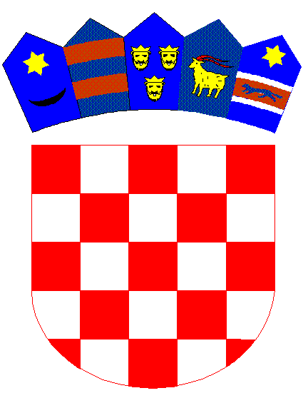

**REPUBLIKA HRVATSKA**

**DUBROVAČKO-NERETVANSKA ŽUPANIJA**

**OPĆINA KULA NORINSKA**

**Povjerenstvo za provođenje natječaja za dodjelu stipendija**

**P R I J A V N I C A**

|  |  |
| --- | --- |
| PODACI O PODNOSITELJU | Ime i prezime: |
| OIB: |
| Adresa: |
| e-mail: |
| tel./mob.: |
|  |  |
| PODACI O SVEUČILIŠTU | Naziv: |
| Adresa sjedišta: |
| Godina studiranja: |
|  |  |
| PRILOZI | Preslika osobne iskaznice: |
| Preslika svjedodžbe iz dva završna razreda (za studente I. godine studija): |
| Potvrda o prosjeku ocjena iz prethodne god. (za studente viših god. studija): |
| Potvrda fakulteta o upisu u akademsku 2025./2026. godinu: |
| Uvjerenje o prebivalištu za sebe i roditelje: |
| Dokaz o uspjehu postignutom na natjecanju: |

Mjesto i datum:__________________ Podnositelj prijave:_________________